Partie 1 :Restitution des connaissances
Exercice 1 : (5pts)
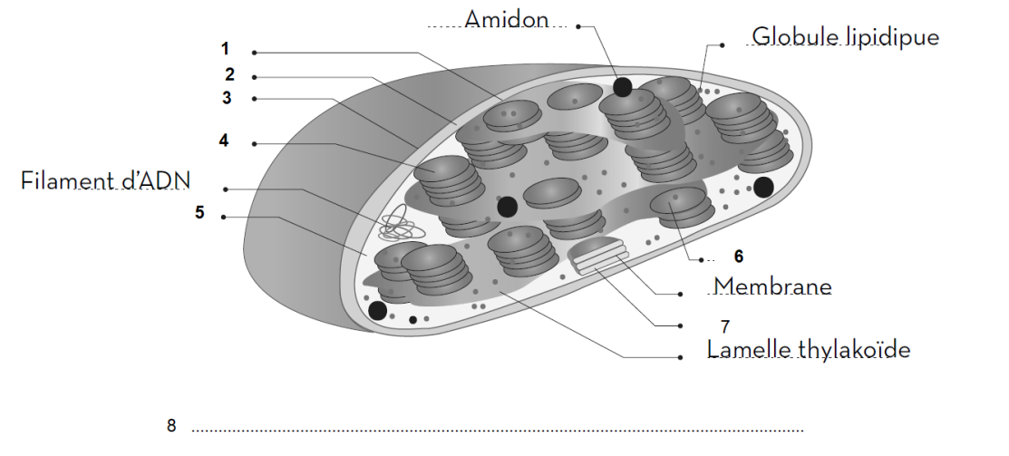
1- Annoter le schéma suivant : (2pts)

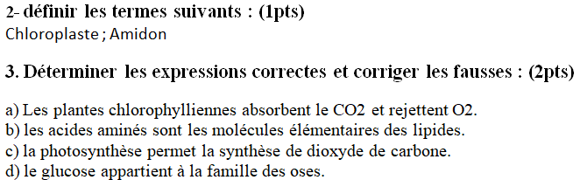

Partie 2 : Raisonnement scientifique et communication écrite et graphique
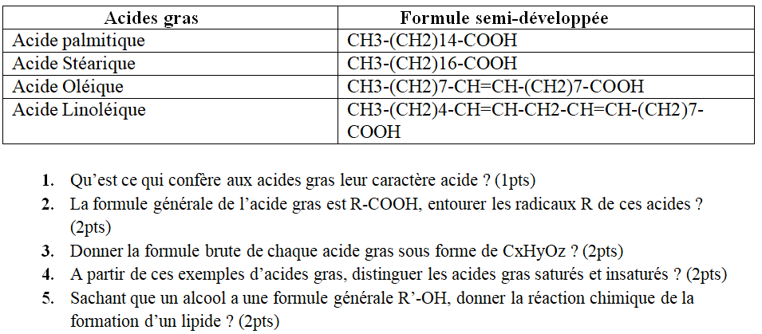
Exercice 2 : (9pts)

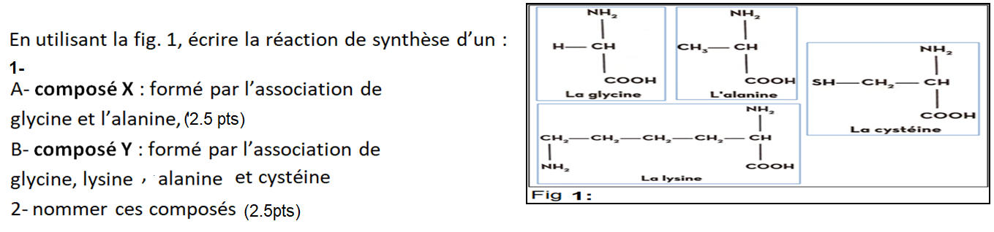
Exercice 3 : (5pts)

Solution
Exercice 1 : (5pts)
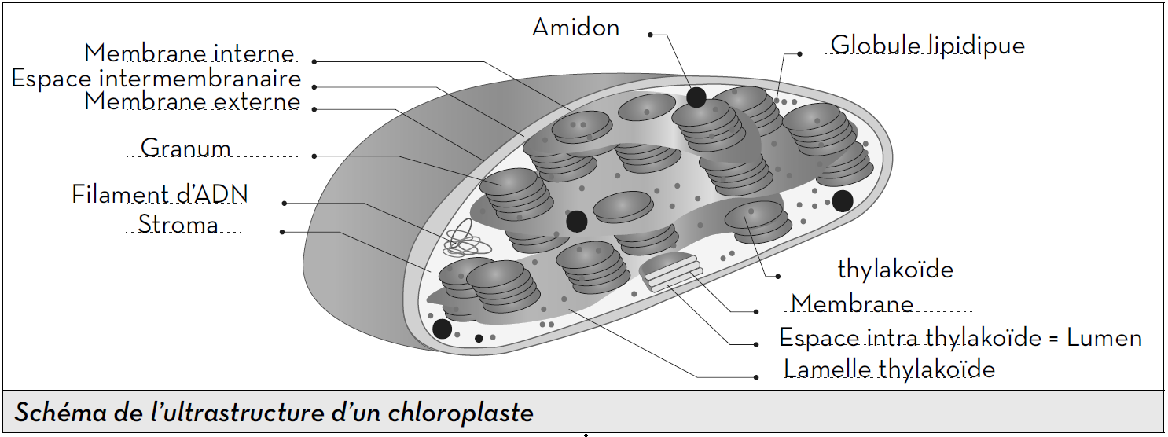
1- Annotation de schéma : (2pts)

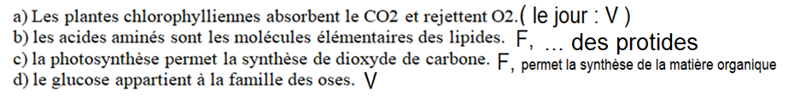

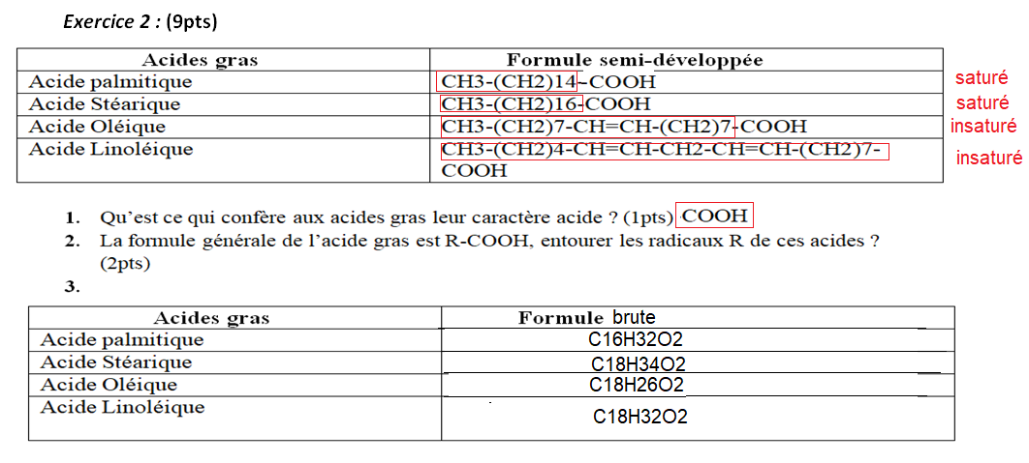
Partie 2 : Raisonnement scientifique et communication écrite et graphique

5.

B- En se basant sur le document 1 remplir le tableau de document 2 : (3pts)
 | Aspect des grains | Type | Facteurs géologiques | Milieu
(A) | Transparents, angulaires, aigus | Non usé | pas de transport ou transport limité glacier ou fluviatile | Sable granitique
(B) | Transparents, Emoussés luisants | Emoussés luisants | transport par l’eau sur une longue distance | Sable fluvial
(C) | Rond mats | Rond mats | transport éolien | Sable éolien  Sable saharien

Exercice 2 : (5pts)
- En passant de l’amont vers l’aval le diamètre des sédiments diminue
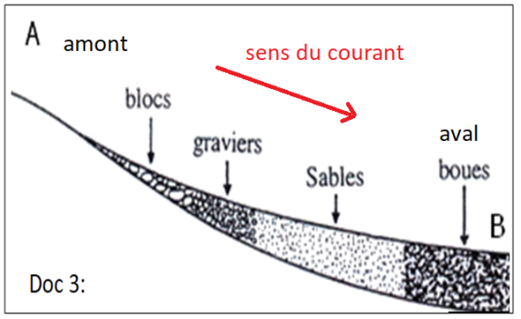

- En amont la pente est raide, la vitesse du courant est forte, ce qui provoque le transport même des éléments grossiers. En s’approchant de l’aval, la vitesse du courant s’affaiblit à cause de la pente faible provoquant la sédimentation même des éléments fins

Exercice 3: (5pts)
1.2) -

3- à partir du courbe cumulative : Q1= 0.2 et Q3= 0.24
4- $S0=\sqrt{\frac{0.24}{0.2}}=1.09$
5-S0 = 1.09 : le sable étudié est très bien classé

